金融教育主題學習素材－違約交割責任
為什麼會發生「違約交割」?
違約交割是指投資人未如期履行交割義務。簡單來說，投資人在證券市場委託買賣成交後，務必要留意在成交日（T日）起算的次二個營業日（T+2日）上午10點前，在交割帳戶準備足夠支付買賣有價證券的價款，以完成交割。如果在T+2上午10點前投資人交割帳戶內的餘額不足，銀行扣不到投資人應該要繳交的交割價款，就會發生「違約交割」。
投資人若違約交割，不僅可能要負擔法律上的責任，也會對個人信用產生負面影響。投資人應審慎評估投資狀況，並隨時留意交易紀錄，同時也要注意交割帳戶餘額是否充足，避免無法履行交割義務，以維護自身投資權益。
違約交割之責任
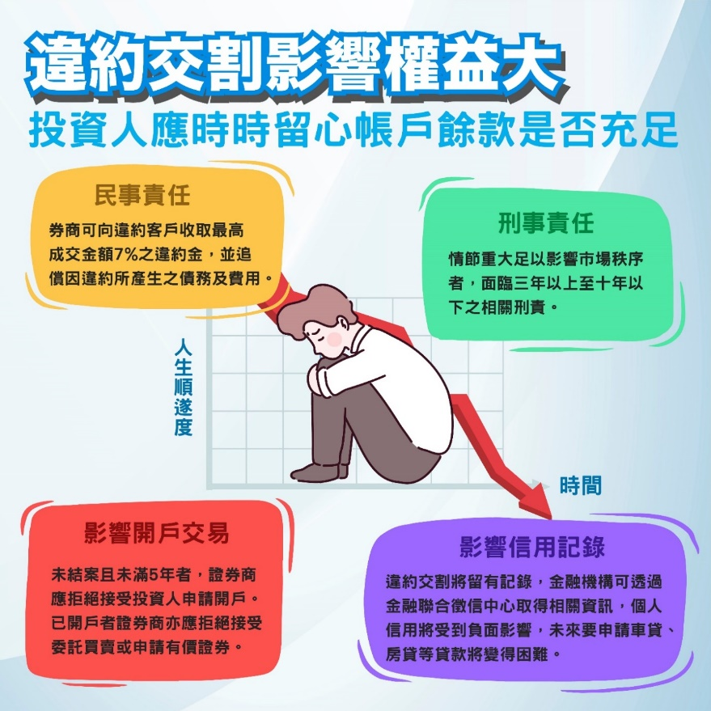
- 民事責任：
證券商可向違約客戶收取最高成交金額7%之違約金，並追償因違約所產生之債務及費用。
- 刑事責任：
情節重大足以影響市場秩序者，面臨三年以上至十年以下之相關刑責。
- 影響開戶交易：
未結案且未滿5年者，證券商應拒絕接受投資人申請開戶。已開戶者證券商亦應拒絕接受委託買賣或申購有價證券。
- 影響信用紀錄：
違約交割將留有紀錄，授信機構可透過金融聯合徵信中心取得相關資訊，個人信用將受到負面影響，未來要申請車貸、房貸等貸款將變得困難。

